八年级上册历史期末复习题

第一单元 中国开始沦为半殖民地半封建社会
21. 阅读材料，完成下列要求。（18 分）
材料一 马克思曾说英国的大炮首先破坏了中国皇帝的权威,迫使天朝帝国与地上的世界接触。与外界完全隔绝曾是保存旧中国的首要条件,而当这种隔绝状态在英国的努力之下被暴力所打破的时候,接踵而来的必然是旧制度解体的过程。
- 材料中“旧制度”指什么制度?旧制度解体的过程源于哪个条约（4分）

2、“英国的大炮首先破坏了中国皇帝的权威”具体是指什么战争?它给中国带来的影响是什么?（5分）

材料二 “在地球上某个角落里有着一个人间奇迹:它叫夏宫。”“人民的想象力所能创造的一切几乎是神话性的东西都体现在这座宫殿中。”“有一天,两个强盗闯进了夏宫。”“胜利者窃走了夏宫的全部财富。”“之后,他们双双拉着手,荣归欧洲。”
3、材料二中的“两个强盗”、分别指谁，夏宫又是指什么？（4分）

4、材料二反映的事件发生在哪一战争中?这次战争前后沙俄侵占中国多少领土？（4分）

答案：（18分）格式分1分
材料一：1、① “旧制度”:封建制度。2分
②条约：《南京条约》。2分
2、①战争：鸦片战争 2分
②影响：鸦片战争改变了中国历史发展的进程;中国不再享有完整独立的主权，中国社会的自然经济开始遭到破坏，开始从封建社会逐步沦为半殖民地半封建社会;鸦片战争成为中国近代史的开端。 3分
材料二： 3、①“两个强盗”:英法联军。 2分
②夏宫：圆明园 2分
4、①战争：第二次鸦片战争。 2分
②领土：150多万平方千米 2分

第二单元 近代化的早期探索与民族危机的加剧
21. 阅读材料，完成下列要求。（18分）
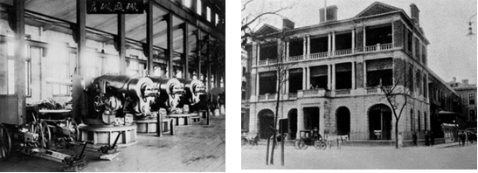
材料一：
江南制造总局制炮厂 轮船招商局
（1）材料一图片创办军事工业和民用工业与哪一次运动有关？（2分）该运动中提出了什么口号和主张？（2分）

材料二：李鸿章晚年这样评价自己的一项事业：“我办了一辈子的事，练兵也，海军也，都是纸糊的老虎，何尝能实在放手办理？不过勉强涂饰，虚有其表……”
——吴永《庚子西狩丛谈》
（2）李鸿章的评价是否全面、客观？（2分）我们应该如何正确评价？（4分）

材料三：1895年，《马关条约》签署的消息传到北京后，举国激愤，人人思变，雪耻强国之声陡然放大。时值18省1300多名举子在京会试，37岁的广东南海考生康有为在一夜之间写出万言书……
（3）材料三描述的是中国近代哪一历史事件？（2分）主要领导人物有哪两位？（2分）

材料四：大清国国家允定使馆境界以为专与住用之处，并独由使馆管理。中国人民概不准在界内居住……按照西历一千九百零一年正月十六日中历上年十一月二十六日文内后附之条，中国国家应允诸国分应自主，常留兵队分保使馆。
（4）材料四反映的是哪一个不平等条约的内容？（2分）这一条约的签订对中国社会性质产生了什么深远影响？（2分）

答案：
21.（1）①运动：洋务运动（2分，错字不得分）
②口号、主张：“自强”“求富”。（2分，必须带“”）
（2）①观点：不全面、不客观。（2分）
②评价：积极：1.洋务运动是中国历史上第一次近代化运动。2.在客观上促进了中国民族资本主义的产生，对外国资本的入侵起到一定的抵制作用。
消极：它没有使中国走上富强的道路。（4分）
（3）①事件：公车上书。（2分，错字不得分）
②人物：康有为、梁启超（4分，错字不得分）
（4）①条约：《辛丑条约》。（2分，错字、无《 》不得分）
②影响：中国完全陷入半殖民地半封建社会的深渊。（2分，无“完全陷入”不得分）
第三单元 资产阶级民主革命与中华民国的建立
- 阅读材料，完成下列要求。（18分）
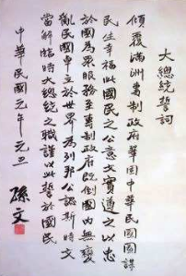
材料一、看图回答问题
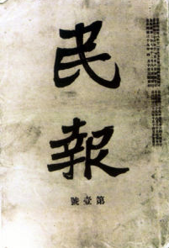
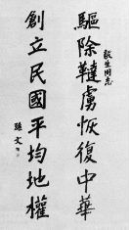
图一 图二 图三
（1）依据图片说出中国民主革命的先行者是谁？（2分）图一内容被阐发为什么革命思想？（2分）

（2）结合图二图三说出为实现革命目标，他早年的革命活动有哪些？（4分举两例即可）

材料二、正如梁启超所云：“任凭你像尧舜禹那样贤圣，像秦始皇、明太祖那样强暴，像曹操、司马懿那样狡猾，再想要做中国的皇帝，乃永远没有人答应。”这无疑是中国政治现代化过程中一个质的飞跃。
——左玉河《辛亥革命的成功与失败》
（3）材料二所反映的这种现象最初出现在中国哪次革命后？（2分）这次革命对中国历史最大的贡献是什么？（2分）

材料三、黄花岗起义之后，孙中山先生这样评价：“全国久蛰之人心。乃大兴奋，怨愤所积，如怒涛排壑，不可遏抑，不半载武昌之大革命以成”临终前，他又留下遗嘱：“余致力国民革命，凡四十年，其目的在求中国之自由平等----现在革命尚未成功。凡我同志，务须----继续努力，以求贯彻”
-----孙中山（4）结合所学知识说出为什么 “大革命已成”？（4分）而后却又说“革命尚未成功”？（2分）

答案：（共18分）
21、（1）人物：孙中山 （2分）
②思想：三民主义（2分）
（2） 努力：创建了兴中会；成立了同盟会；领导了辛亥革命；建立了中华民国
（3）革命：辛亥革命（2分）
②贡献: 宣告了中国两千多年君主专制制度的终结。（2分）
（4）①原因：辛亥革命推翻了清王朝的反动统治，（4分）
宣告了中国两千多年君主专制制度的终结。
它开创了完全意义上的近代民族民主革命，
极大推动了中华民族的思想解放，
打开了中国进步潮流的闸门。
②革命尚未成功：革命果实被袁世凯窃取，辛亥革命没有改变中国半殖民地半封建社会的社会性质。（2分）
第四单元 新民主主义革命的开始
21. 阅读材料，完成下列要求。（ 18分 ）
材料一：结合下列四幅图片和所学知识，回答问题
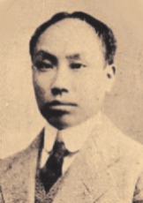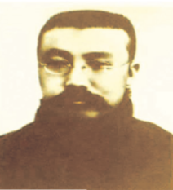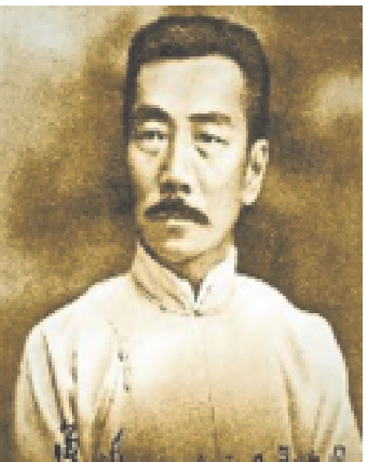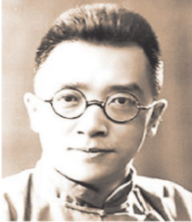
陈独秀 李大钊 鲁迅 胡适
（1）他们参与发起的是哪次运动？（1分）该运动最为重要的阵地是什么？（1分）

（2）陈独秀在这次运动中形象地称为“德先生”和“赛先生”分别指什么？（2分）这次运动属于什么领域的革新运动？（2分）

材料二：务望全国工商各界，一律起来设法开国民大会，外争主权，内除国贼，中国存亡，就在此一举了！今与全国同胞立两个信条道：“中国的土地可以征服而不可以断送！
中国的人民可以杀戮而不可以低头！国亡了！同胞起来呀！”
——《北京学界全体宣言》
读材料，回答问题
（3）请判断这是哪个运动的文件？（1分）该运动首先从哪里爆发？（1分）

（4）6月3日后，运动的主力、中心都发生了怎样的变化？（2分）这次运动的意义如何？（2分）

材料三：以往搞革命的人，眼睛总是看着上层的军官、政客、议员，以为这些人掌握着权力，千方百计运动这些人来赞助革命。如今在五四群众运动的对比下，上层的社会力量显得何等的微不足道。在人民群众中所蕴藏的力量一旦得到解放，那才真正是惊天动地、无坚不摧的。
——《吴玉章回忆录》
读材料三，回答问题
（5）请说出材料中“如今”指的是什么历史时期（或阶段）？（1分）是哪个党派领导的？（1分）

（6）这个党成立的标志是什么？（2分）成立的历史意义 ？（2分）

答案：21.材料一：（1）①运动：新文化运动（1分）
②阵地：《新青年》和北京大学（2分）
（2）①德先生、赛先生：民主、科学（2分）
②领域：思想文化领域（1分）
材料二：（3）①运动：五四运动（1分）
②地点：北京（1分）
（4）①变化：主力由学生变成工人，运动中心由北京转移到上海（2分）
②意义：五四运动是一次彻底地反对帝国主义和封建主义的爱国运动。在这次运动中，中国工人阶级开始登上政治舞台，展现了伟大力量。一些初步接受了马克思主义的知识分子和青年学生，在运动中起了重要的作用。五四运动是中国新民主主义革命的开端。（2分）
材料三：（5）①时期：新民主主义革命时期（1分）
②党派：中国共产党（1分）
（6）①标志：中国共产党第一次全国代表大会的召开（或中共一大的召开）（2分）
②意义：中国共产党的诞生，是中国历史上开天辟地的大事。自从有了中国共产党，中国革命的面貌就焕然一新了。中国共产党的诞生不是偶然的，是适应近代以来中国社会进步和革命发展的客观需要，是近代历史选择的必然结果（2分）

第五单元 从国共合作到国共对立
21.阅读材料，完成下列要求
材料一： 1924年1月在孙中山的主持下，会议在广州召开，大会把旧三民主义发展为新三民主义，实际上确立了联俄、联共、扶助农工三大政策。
（1）请回答上述材料中会议的名称？这次会议的召开有何意义？（4）

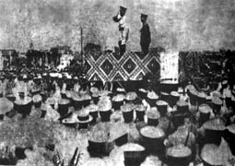
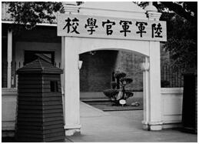
材料二：
（图一） （图二）国民革命军誓师大会
（2）请写出图一中这个学校的名称？ 图二所反映的历史事件？（4）

（3）根据材料二结合所学写出这次国共合作的成果有哪些？（4）
。科。网]
材料三： 1927年3月，蒋介石来到上海，与帝国主义列强、江浙财阀和上海流氓头子，举行一系列会谈。蒋介石还与汪精卫密谈“分共”。经过一系列活动，蒋介石完成了发动反革命政变的准备。[来源:学§科§网]
（4）结合材料和所学回答蒋介石最终发动了哪一政变使国共合作分裂？ 国共合作分裂后中国共产党为挽救革命发动了哪些武装起义？（4）

（5）从上述材料中可以看出国共两党关系发生了怎样的变化？（2）

答案：（1）①会议名称：国民党一大；
②意义：标志着国共两党合作的正式建立。（4）
（2）①学校名称：黄埔军校；
② 事件：北伐战争。(或者北伐或者国民革命)（4）
（3）成果：成立黄埔军校； 领导北伐战争。(或者北伐或者国民革命)（4）
（4）①政变：四一二反革命政变；
②起义：南昌起义、秋收起义（4）
（5）变化：从国共合作到国共对峙。（从合作到对峙）（2）
第六单元 中华民族的抗日战争
21. 阅读材料，完成下列要求（18分）
材料一： 读图片——回顾屈辱的历史：
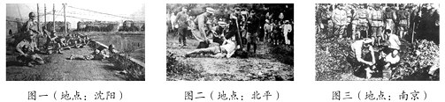
（1）材料一中图片反映了日本侵略中国的哪几个重大历史事件？ （3分）

材料二:“我们为什么这样发动？为争地盘吗？不是！为泄私忿吗？也不是！我们反对政府屈辱的外交！国都要亡了，还在这里出死力自相残杀，所以才提出抗日救国运动的八项主张。”
﹣﹣1936年12月16日张学良、杨虎城《告全体将士书》
（2）为了避免国共继续自相残杀，张学良、杨虎城采取了什么行动？事件发生后，共产党派谁参加调停？此事件解决标志着什么？（6分）

材料三： 1937年7月，日本侵略者发动全国侵华战争，在民族危机空前严重的时刻，国共两党再次合作并肩抗战。历经浴血奋战，1945年8月15日，14年艰难曲折的抗战，取得了最后的胜利。
（3）面对日本帝国主义侵略，国共两党作出了相同的反应是什么？（1分）写出抗战中正面战场和敌后战场的战役各一例并写出指挥者（4分）

（4）依据所学知识，说出抗日战争取得胜利的根本原因（2分）？写出抗日战争胜利的意义（至少写出一点2分）

21.【答案】（共18分）
材料一：（1）历史事件：九一八事变；卢沟桥事变（或七七事变）；南京大屠杀。（3分）
材料二：（2）①行动：发动了西安事变 （2分）
②人物： 周恩来（2分）
③标志：西安事变的和平解决，揭开了国共两党由内战到联合抗日的序幕，成为扭转时局的关键。从此，十年内战基本结束，抗日民族统一战线初步形成（2分）
材料三：（3）①相同的反应：抗击日本侵略者；（1分）
②正面战场：台儿庄战役 李宗仁（2分）
敌后战场：百团大战 彭德怀（2分）
（4）①根本原因：建立抗日民族统一战线，实行全民族抗战（2分）
②意义：①中国抗日战争是中国近代以来反抗外敌入侵第一次取得完全胜利的民族解放战争。 ②它促进了中华民族的觉醒，为中国共产党领导带领中国人民实现彻底的民族独立和人民解放奠定了重要基础。
③中国战场是世界反法西斯战争的东方主战场，对世界反法西斯战争的胜利、维护世界和平作出了巨大贡献。
④中国的国际地位得到提高。（答出其中一点即可得2分）

第七单元 解放战争
21阅读材料，完成下列要求（18分）
材料一、看图回答问题
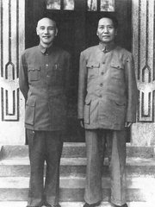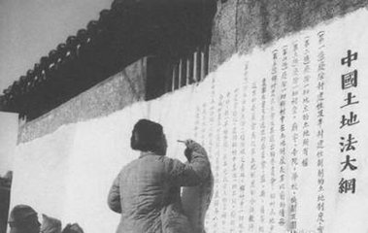
图一 图二
（1）、图一反映的历史事件是什么？国共双方最后签订了什么文件？（4分）

（2）、图二反映的历史事件是什么？中共颁布了什么法律文件，要求废除封建剥削的土地制度，实行耕者有其田?（4分）

材料二、仔细观察下图，完成表格

时间 | 军事行动或战役 |  | 意义
1947夏 | A | 揭开了人民解放军战略进攻的序幕
1948年9月 | 辽沈战役 | B
1948年11月 | C | 解放长江中下游以北的广大地区
1948年11月 | 平津战役 | D

1
、
A

（3）A B （2分）
C D （2分）
材料三、
钟山风雨起苍黄，百万雄师过大江。
虎踞龙盘今胜昔，天翻地覆慨而慷。
宜将剩勇追穷寇，不可沽名学霸王。
天若有情天亦老，人间正道是沧桑。
－－－－毛泽东《七律·人民解放军占领南京》
（4）这首诗是毛泽东在哪次战役之后写的？这次战役的意义是什么？（4分）

（5）、“宜将剩勇追穷寇，不可沽名学霸王”表达了毛泽东怎样的革命思想？（2分）

答案：（共18分）
21、（1）事件：重庆谈判 （2分）
②文件：“双十协定”或《政府与中共代表会谈纪要》（2分）
（2）事件：土地改革 （2分）
②文件：《中国土地法大纲》（2分）
（3）A：挺进大别山 （1分） B：解放东北全境（1分）
②C：淮海战役 （1分） D：使华北全境基本解放（1分）
（4）战役：强渡长江 （2分）
② 意义：结束了国民党在大陆的统治（2分）
（5）思想:表达了毛泽东将革命进行到底的革命思想（2分）

